**110年語文競賽校內初選本土語文情境式演說題目**

客家語國小學生組

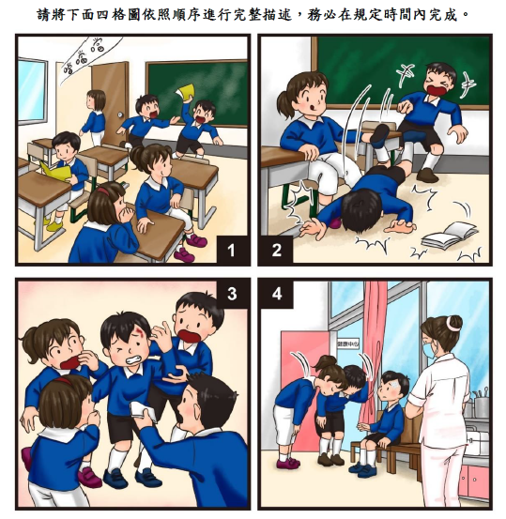

噹噹噹噹！下課囉！先生離開教室以後，同學有人趕緊愛去運動坪運動，乜有人趕緊愛去便所，還有人在教室看人公書，𠊎摎阿美在該打嘴鼓，看著阿文搶阿成个日記簿仔想愛來看，阿成毋分佢看，兩儕人就在教室走相逐，一片走一片喊，當吵鬧，吵到佇毋著，喊佢兜毋好走來走去講毋聽，害𠊎無法度摎阿美好好來講話，明明先生早就有交代，下課做毋得在教室裡肚走上走下，看佢兜完全毋聽先生講，𠊎看著實在當火大。

阿文無經過別儕人个同意，硬硬愛看阿成个日記簿仔，佢這種个行為係毋著个，𠊎一定愛想一隻辦法小可仔來搣射佢一下。就在阿文行過來𠊎這个時節，𠊎摎腳挑挑伸出去，碰一聲盡大聲！嘿嘿嘿！不出𠊎所料，阿文歸隻人仆落去，日記簿仔乜跌到地泥下，阿成看著以後笑到嘴擘擘。

阿美摎阿文牽起來，𠊎正看著阿文額頭頂血流血著，𠊎心肝肚當青驚，大家看著乜著驚，班長趕緊拿手帕過來，煞摎佢个傷口撳等分佢止血。

𠊎遽遽渡阿成去健康中心，拜託護士阿姨摎佢膏藥仔。看著阿文著傷，𠊎摎阿成兩儕感覺對佢盡敗勢，𠊎兜煞煞摎佢會失禮，包尾阿文乜願意原諒𠊎兜。經過這件事情，𠊎有認真反省自家，下二擺堵著這種事情做毋得恁衝動，愛好好來溝通，正毋會做毋著。

**問題一：你下課个時節會做麼个事情? 請你講看啊。**

**A：**𠊎最好下課，下課做得做盡多自家想愛做个事情，毋過𠊎會提醒自家一定愛先去上便所。𠊎最好去福利社買東西，東西買好隨時轉去教室摎同學展寶，有時會在教室摎同學講心事，講忒心情鬆爽多了，有時約同學去運動坪走走仔，乜會去生態園看魚兒泅來泅去盡得人惜，下課十分鐘對𠊎來講正經當重要！

**問題二：你感覺摎同學愛仰般共下相處？請你講看啊。**

**A：**𠊎感覺俚想愛交著好朋友，看到人愛主動摎人相借問，摎同學共下愛有禮貌、大自家互相關心、互相幫助、做人愛講信用做毋得欺騙別人，自家係有壞習慣乜愛改。別儕人正會接受俚，逐儕人全會有自家个優點，做得互相學習、俚若係真心對待別人，恁樣就會交著正經个好朋友。